附件1：

哈尔滨工业大学学生临时宿舍申请使用说明

**访问方式：校园内网访问。**

**注意事项：推荐使用火狐、谷歌、360（极速模式）最新版浏览器。否则不排除因浏览器不兼容而产生异常状况。**如果使用360浏览器，请按照下图将浏览器切换为极速模式：

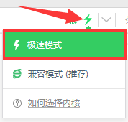

**审批单流程：**

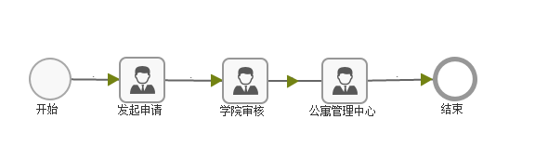

# 一、学生发起申请

1. 访问哈尔滨工业大学主页：[www.hit.edu.cn，点击“校园门户”](http://www.hit.edu.cn)，登录统一身份认证。

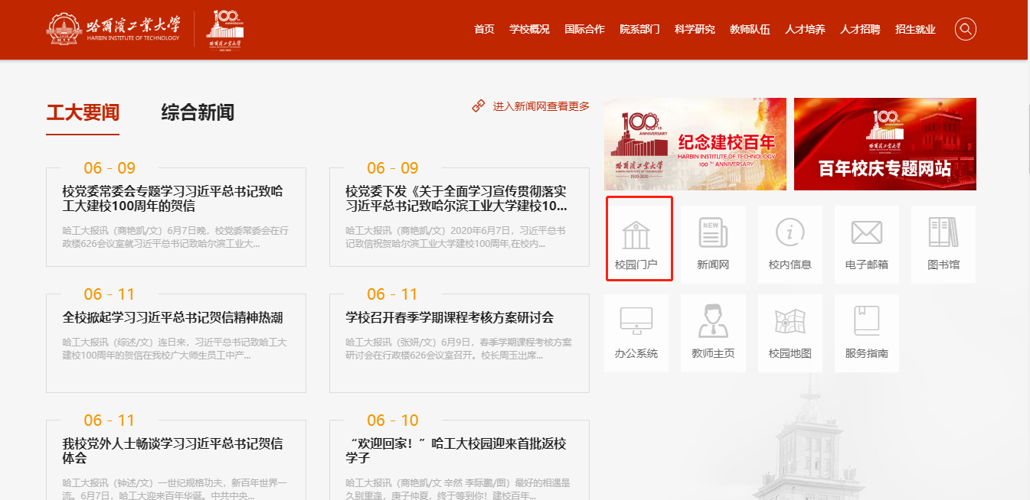

如果在校外，请访问地址：<http://ivpn.hit.edu.cn/> 并登录统一身份认证。

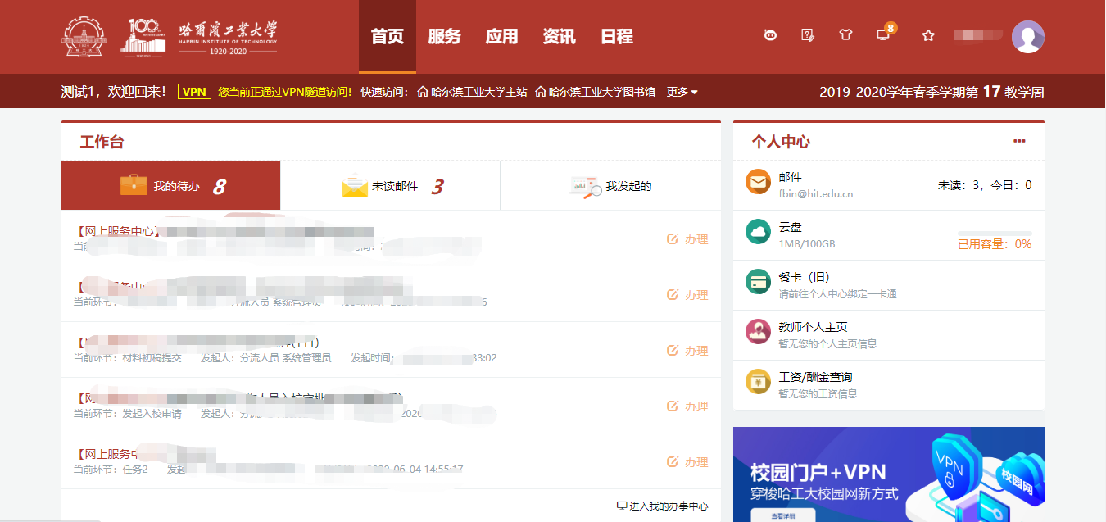

1. 手机端浏览器输入校园门户地址或者进入“企业微信”客户端进行申请和审批。（如果在校外：输入<http://ivpn.hit.edu.cn/> , 企业微信设置连接VPN）。
2. 点击“服务”，按照条件或者服务名称进行检索，找到“**学生临时宿舍申请表**”服务，点击进入。

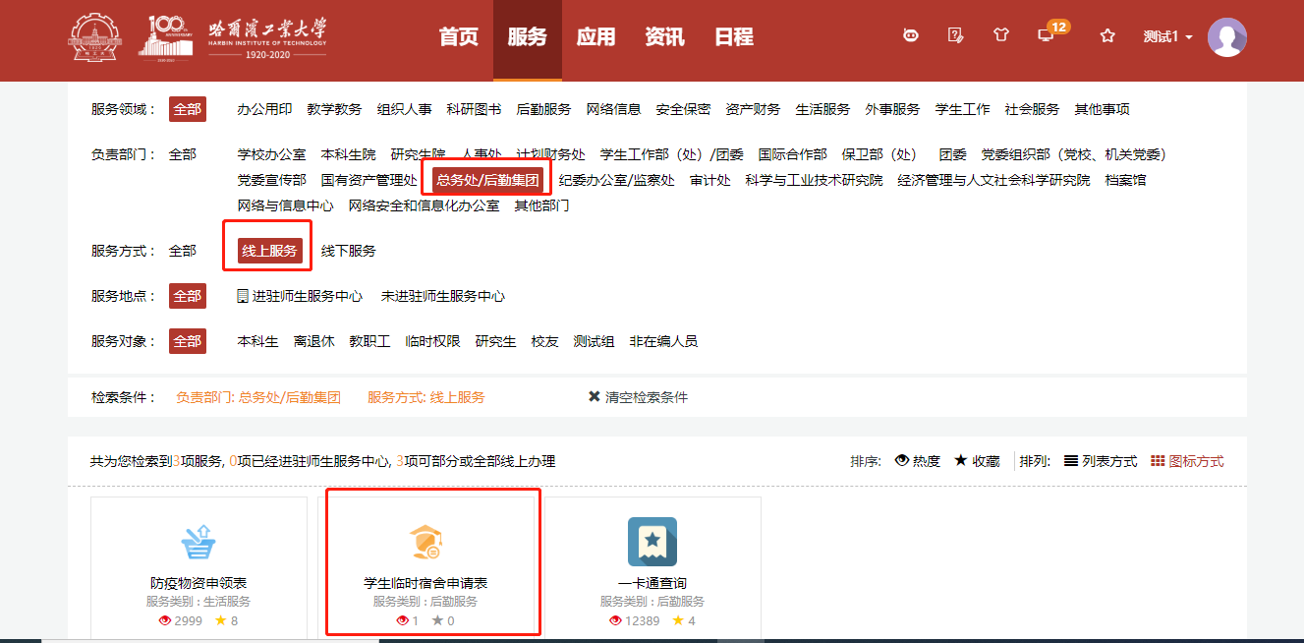

1. 点击“进入服务”。

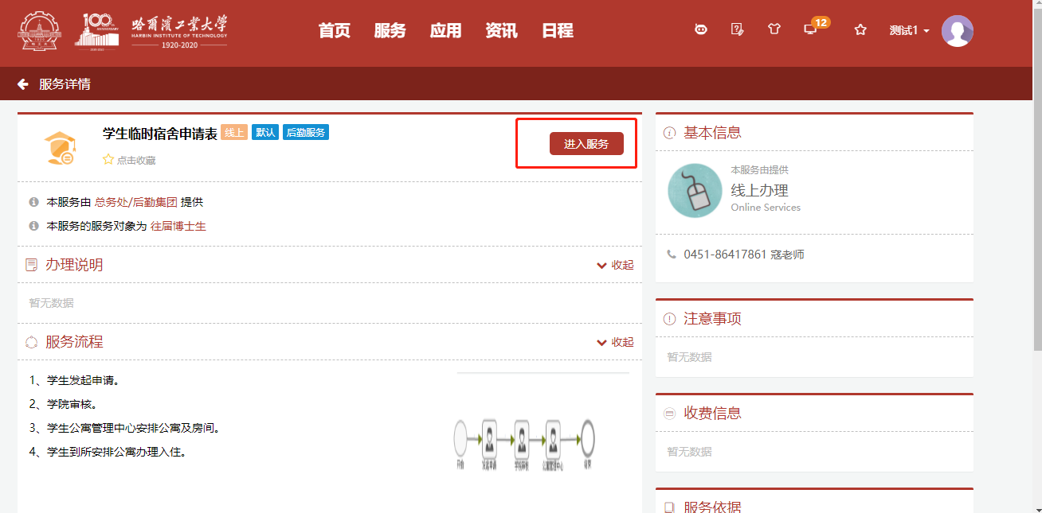

1. 开始填写申请信息

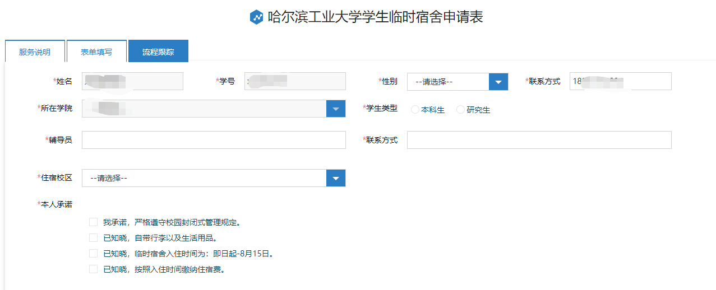

1. 点击下方“提交”按钮，提交至学院副书记。

# 二、学院/公寓审批

进入校园门户，在工作台中，找到待办，点击“办理”即进入审批页面，进入审批页面后，填写审批意见，并提交。

